Курочкина О.Н.,

учитель русского языка и литературы

МБОУ Кутлуевская СОШ,

ВК, 29 лет

**«Изменения ЕГЭ 2022 по русскому языку и литературе»**

У ФИПИ существует традиция, которая не нравится выпускникам и многим преподавателям, — изменять экзамены. И ЕГЭ по русскому 2022, конечно, эта традиция не могла обойти стороной.

Количество заданий, по сравнению с прошлым годом, в ЕГЭ по русскому 2022 не изменилось. Вариант состоит из 26 тестовых заданий и одного задания на сочинение по прочитанному тексту. При этом первые три номера были заменены другими.

Максимальный первичный балл также изменился. Теперь за правильное выполнение варианта можно получить 58 баллов (вместо 59).

**Новое задание №1**

Как и в прошлые годы, задания №1-3 ЕГЭ по русскому в 2022 относятся к небольшому отрывку текста. С 2022 года дается фрагмент не только научного, но и любого другого стиля. Это связано с изменением типа задания: вместо понимания текста теперь проверяются способности выпускников к стилистическому анализу.

**Разбор 1 задания ЕГЭ по русскому**

Для выполнения задания №1 ЕГЭ по русскому 2022 необходимо помнить, какие языковые средства существуют, на что они влияют и к какому типу текста относятся. Это пригодится также и для задания №26, поэтому обязательно воспользуйтесь нашей [табличкой](https://vk.com/app5898182_-137331585#s=1319844&force=1) средств выразительности. Также необходимо понимать цель, которую преследует автор при написании текста.

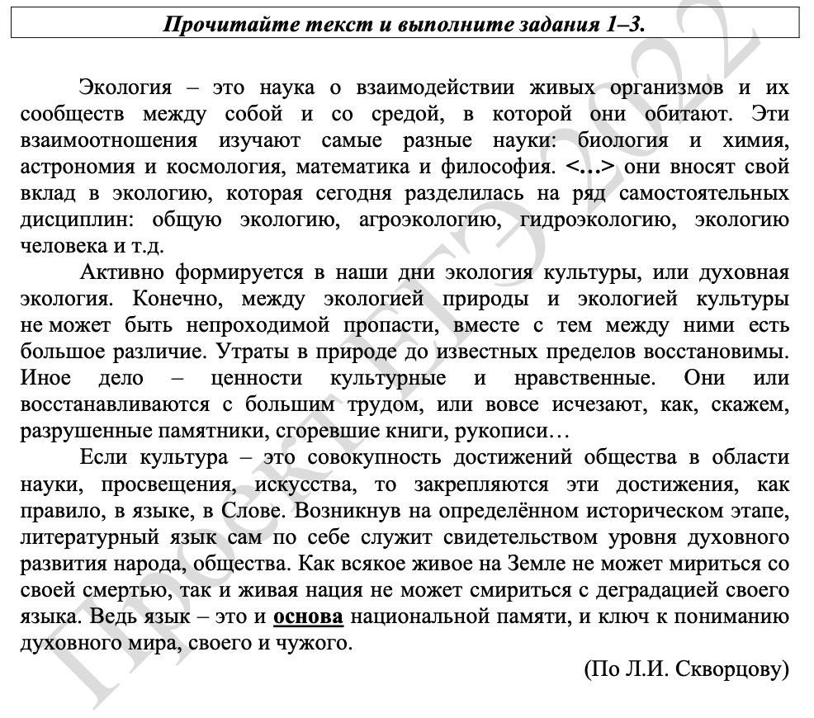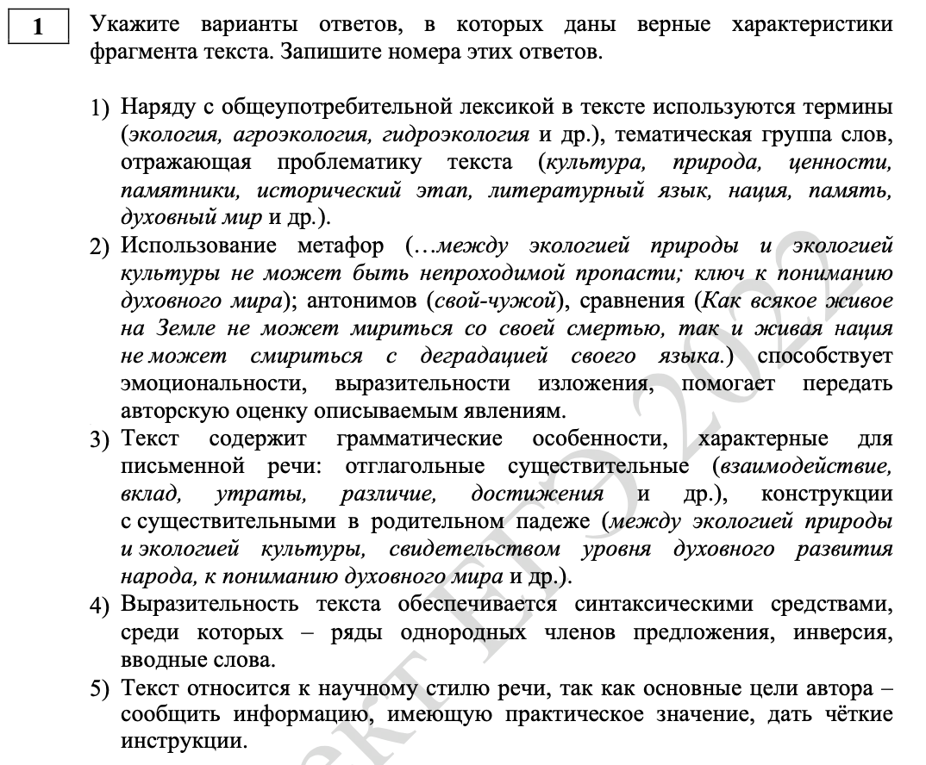

Итак, что это дает на практике? Разберем задание ЕГЭ по русскому 2022. Примеры, приведенные в пунктах, действительно соответствуют тексту, поэтому нужно разобраться именно с формулировками. Экология и ее виды — это *терминология*, а культура, ценности и пр. — обобщения, которые называются *тематической группой*. Действительно ли перечисленные тематические группы отражают проблематику текста? Да, речь идет сначала об экологии и природе, а после о культуре и ее составляющих. Значит, первый пункт нам однозначно подходит.

Смотрим дальше. «Экология культуры» и «ключ к пониманию» — это действительно *метафоры*, так как в них имеется скрытое сравнение (культура как мир, понимание как закрытая дверь). *Антонимичность* — противоположность, следовательно, свой – чужой — антонимы. А на *сравнение* указывает составной союз «как… так и». Ну и, конечно, любые *языковые средства* способствуют выразительности изложения.

В третьем пункте нам даны сложные конструкции и слова. Устная речь стремится к максимальному упрощению, поэтому да, отглагольные прилагательные и конструкции с родительным падежом — это особенности письменной речи.

*Синтаксические средства*, к которым относятся средства построения предложения, — это такие же средства выразительности, следовательно, четвертый пункт нам подходит.

А вот цель текста из задания к ЕГЭ по русскому 2022 — это явно не составление инструкции, ведь для инструкции характерен четкий порядок (списки), понятные и не терпящие возражений указания. А здесь автор размышляет и дает советы, обращается к разуму читателей, призывает их задуматься, следовательно, текст — *публицистический*. Последний пункт не подходит.

**Изменения в Задании 2**

Задание №2 в ЕГЭ по русскому 2022 кардинально не изменилось. Для его выполнения по-прежнему нужно знать разных частей речи (особенно местоимений и наречий). Суть задания — вставить необходимое слово на место пропуска.

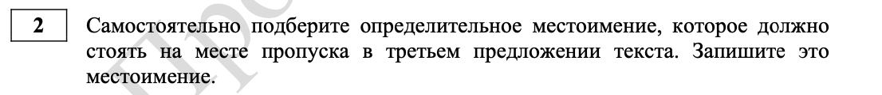

*Определительные местоимения* — это местоимения-обобщения, например, любой или всякий. В тексте к заданию выше оно относится к слову «они», поэтому лучше всего подойдет определительное местоимение «все».

**Изменения в Задании 3**

Как и предыдущее, задание №3 в ЕГЭ по русскому 2022 особо не отличается от прошлогодних. Нужно подобрать к выделенному слову одно из приведенных в вырезке из словаря значений.

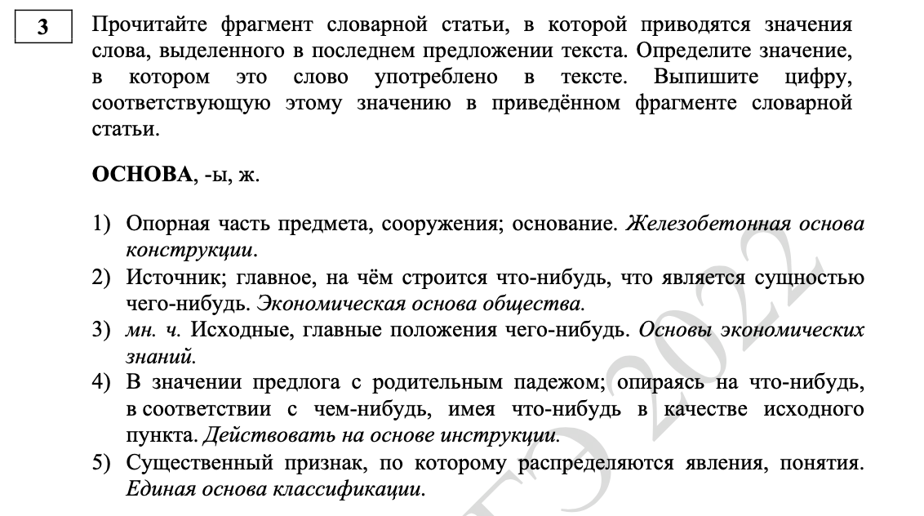

Во фразе «язык — *основа* национальной памяти» под словом «основа» подразумевается нечто главное, источник национальной памяти. Следовательно, подходит второй пункт.

**Изменения в Задании №16**

Задание №16 всегда приносило два самых легких балла в разделе пунктуации. Видимо, составители экзамена тоже это поняли. Поэтому в ЕГЭ по русскому 2022 года это задание приносит только один балл, а вот подходящих предложений, вместо однозначно двух, может быть неограниченное количество.

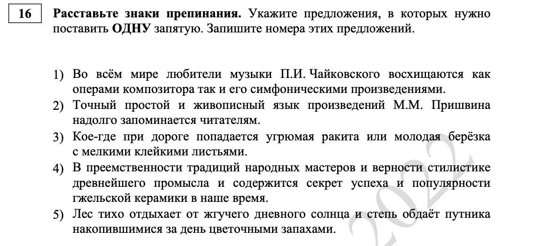

Так, в этом задании из ЕГЭ по русскому 2022 не указано ни минимальное, ни максимальное количество возможных вариантов, поэтому разобрать придется все предложения:

в первом ставится *одна запятая* перед второй частью составного союза, то есть перед «так и»;

во втором ставится *одна запятая* между первым и вторым однородными прилагательными, между которыми нет союзов, то есть перед «простой»;

в третьем *запятая не нужна*, так как «мелкий» и «клейкий» характеризуют разные признаки, а значит, эти прилагательные не являются однородными;

в четвертом *запятая не нужна*, так как союзы не повторяющиеся, они либо относятся к разным группам слов (в преемственности и верности, успеха и популярности), либо служат для усиления (и содержится);

в пятом *одна запятая* между частями сложносочиненного предложения с основами «лес отдыхает» и «степь обдает», то есть перед «и».

Таким образом, в этом задании три предложения с одной запятой — 125.

**Как изменились критерии оценивания ЕГЭ по русскому в 2022?**

Максимально возможный результат снижается с 59 до 58 как раз из-за задания №16: вместо двух баллов за него теперь дается один. Помимо этого, немного изменились критерии оценивания сочинения на 70-150 слов.

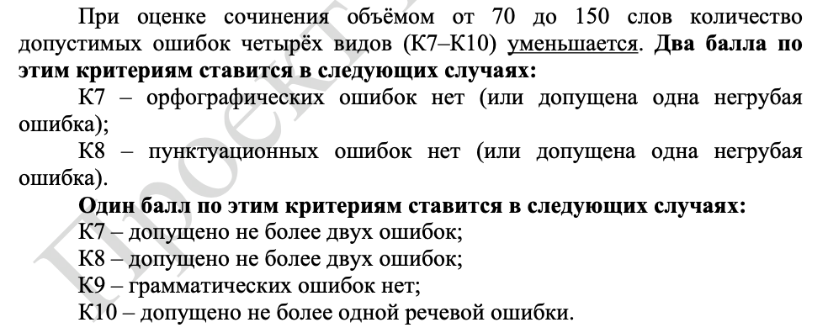

Также стали менее лояльными критерии оценивания пунктуационной грамотности сочинения. Теперь ошибки допускать нельзя совсем, а за три пунктуационных можно получить только один балл.

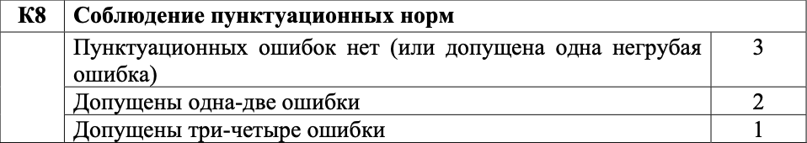

**Правильная подготовка к ЕГЭ по русскому языку в 2022**

Чтобы подготовиться на отличные баллы к ЕГЭ по русскому в 2022 году, важно учитывать изменения в КИМ-е и критериях оценивания. При этом, можно пользоваться неизмененными заданиями прошлых лет, выставленными на [сайте ФИПИ](https://fipi.ru/ege/otkrytyy-bank-zadaniy-ege). А вот материалы перед использованием лучше проверять: так, в задании № 19 с 2022 года проверяется больше тем, чем в прошлых.

**Литература**

**Официальные изменения ФИПИ**

1. В работу внесены следующие изменения.
2. Обогащён литературный материал: шире представлена поэзия второй половины ХIХ – ХХ в., отечественная литература ХХI в.; включена зарубежная литература:  
    – в заданиях 7–11 произведения зарубежной лирики могут привлекаться в качестве опорного текста для формулирования заданий разных видов с кратким и развёрнутым ответами; в ряде случаев при выполнении заданий 6 и 11 допускается выбор примера для контекстного сопоставления не только из отечественной, но и из зарубежной литературы;  
    – в некоторых формулировках тем сочинений части 2 предусмотрена возможность обращения к произведению отечественной или зарубежной литературы (по выбору участника).
3. Количество заданий базового уровня сложности (с кратким ответом) сокращено с 12 до 7, в результате чего изменилась нумерация заданий.
4. Увеличено количество заданий на выбор в части 1 (5.1/5.2, 10.1/10.2) и в части 2 (добавлена пятая тема сочинения с опорой на «диалог искусств»).
5. Изменены требования к выполнению заданий 6 (ранее – 9) и 11 (ранее – 16): требуется подобрать не два, а одно произведение для сопоставления с предложенным текстом; уточнены критерии оценивания данных заданий.
6. Повышены требования к объёму сочинения (минимальное количество слов – 200).
7. Увеличен с 2 до 3 баллов максимальный балл оценивания сочинения (12.1–12.5) по критерию 3 «Опора на теоретико-литературные понятия».  
   Введены критерии оценивания грамотности.

Таким образом, изменения в ЕГЭ по русскому и литературе 2022 не так страшны, как их малюют. Главное — вовремя совсем разобраться, и тогда никаких проблем с новым форматом у вас не возникнет!